Министерство образования Нижегородской области
Государственное бюджетное профессиональное образовательное учреждение
«Нижегородский радиотехнический колледж»

ОТЧЁТ
по практической работе № 1

Тема «Создание простого контейнера»

Дисциплина «УП.04 Сопровождение и обслуживание программного обеспечения компьютерных систем»

Выполнил: Проверил:
Студент группы 4ИСиП22-2 Преподаватель
Пронин Д.А Спиридонов Д.А.

г. Нижний Новгород
2025г
Получил образ alt linux на компьютер, создал и запустил Docker-контейнер, выполнил поиск докер контейнеров, запустил контейнер и подключился к терминалу Docker-контейнера

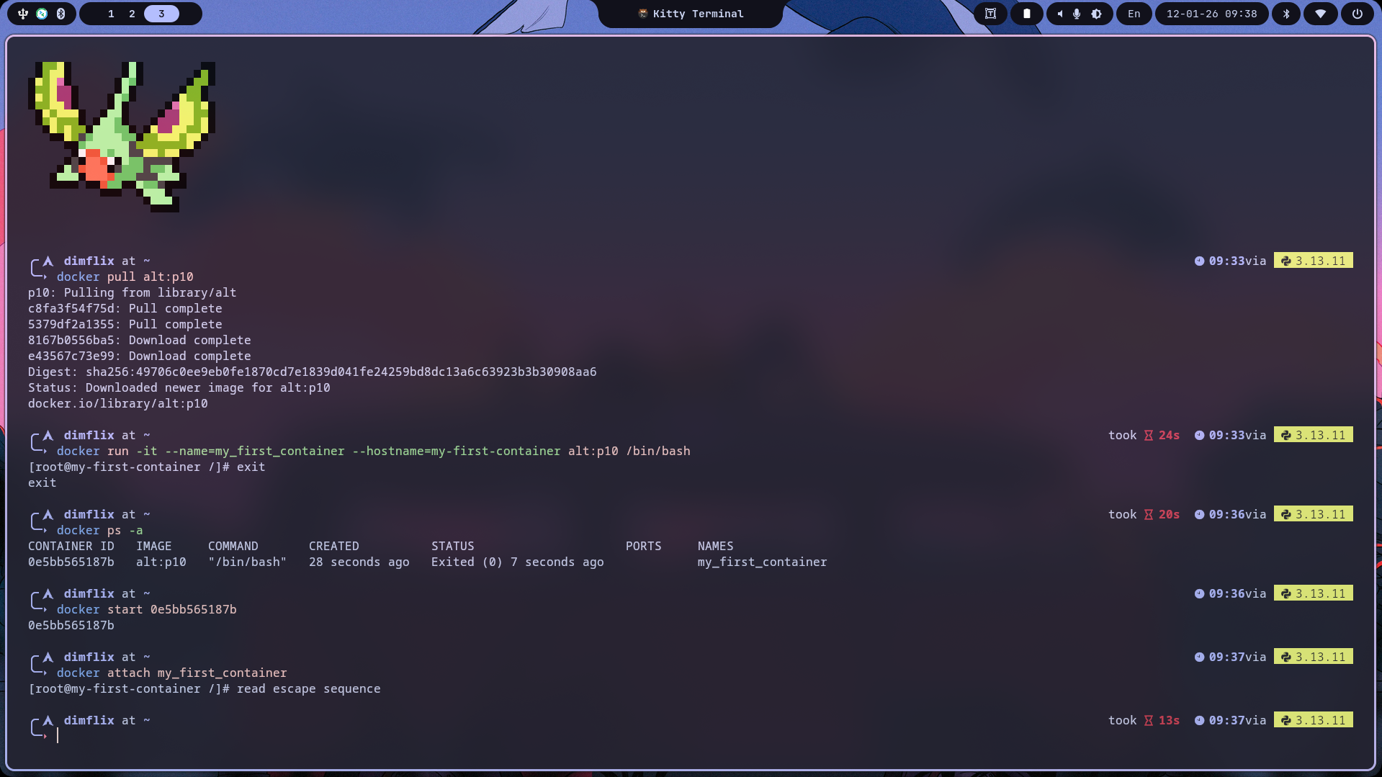

Задача
Создать образ, содержащий стартовый сценарий, который будет считывать переменную окружения с именем пользователя и приветствовать пользователя по имени.

Ход работы
Установиим внутри контейнера текстовый редактор, создадим скрипт bootstrap.sh и запустим его

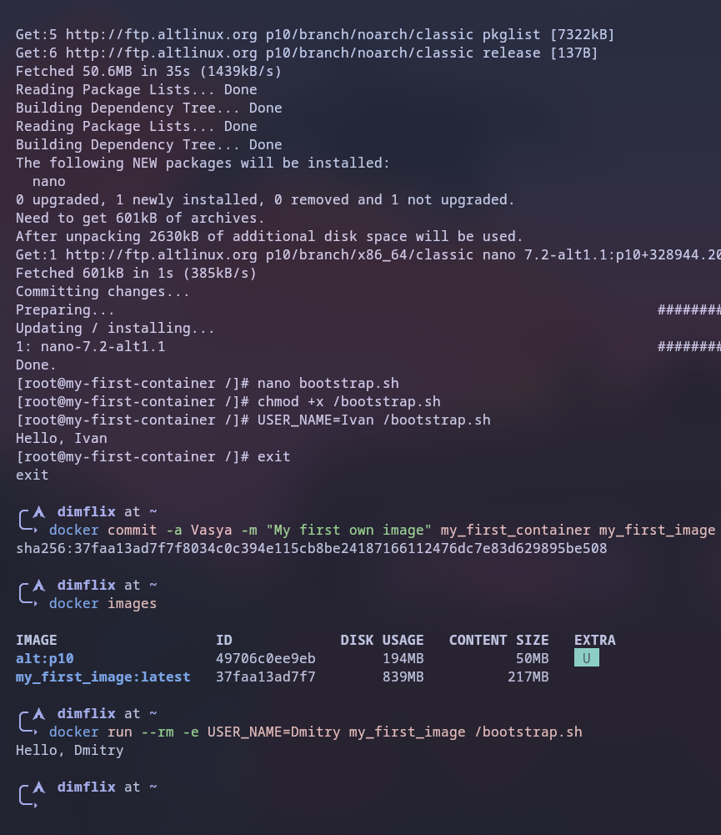

Пробуем автоматический метод путём создания Dockerfile

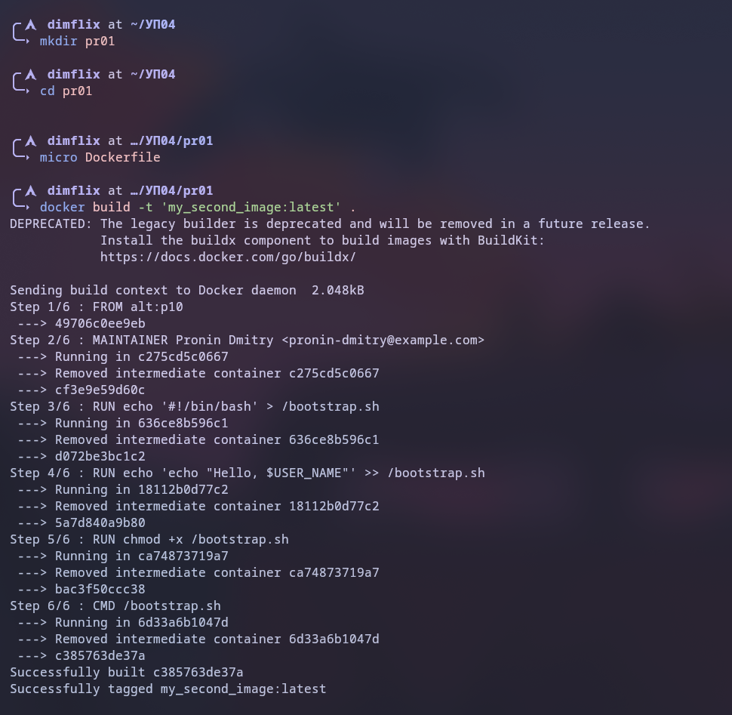

Запуск контейнеров на базе созданного образа (за исключением имени образа и отсутствием необходимости указывать исполняемый скрипт (он указан непосредственно в Dockerfile)) ни чем не будет отличаться от запуска контейнеров в ходе создания образа вручную:

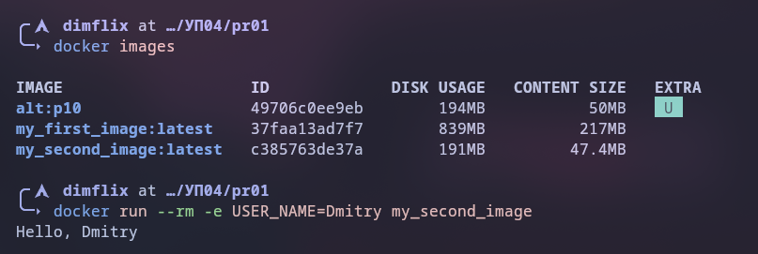

Вывод

В ходе работы был запущен первый контейнер на базе стандартного образа alt:p10, внутри которого вручную был создан и проверен простой сценарий bootstrap.sh, выводящий персональное приветствие на основе переменной окружения USER_NAME. На основе изменённого контейнера с этим сценарием был создан собственный образ my_first_image через docker commit, а затем выполнены тестовые запуски контейнеров с разными значениями переменной окружения с помощью команды docker run --rm -e USER_NAME=... my_first_image /bootstrap.sh. Далее тот же функционал был формализован в виде файла Dockerfile, собран автоматизированный образ my_second_image, который при запуске сразу выполняет сценарий приветствия, что позволило закрепить различия между ручным созданием образа через commit и декларативным описанием образа через Dockerfile как более удобным и воспроизводимым способом.

